***Приобретение металлоконструкций для ограждения кладбища в д.Коты, установка собственными силами***  
  
**Объем финансирования:**758.1 тыс.руб., в том числе из местного бюджета 30.3 тыс.руб. **Фото после выполнения работ:**  
**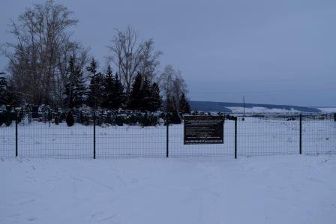  
[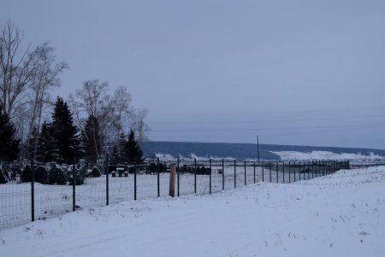](http://oek.su/uploads/posts/2019-12/1577070116__dsc3828.jpg)  
[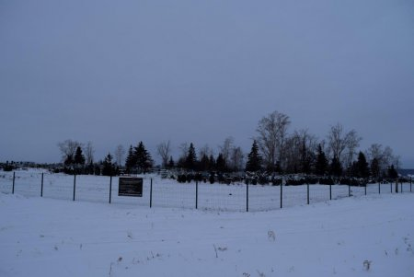](http://oek.su/uploads/posts/2019-12/1577070159__dsc3829.jpg)  
[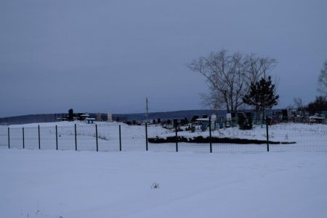](http://oek.su/uploads/posts/2019-12/1577070093__dsc3835.jpg)  
[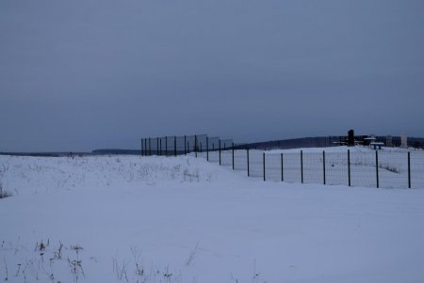](http://oek.su/uploads/posts/2019-12/1577070178__dsc3836.jpg)**